八年级数学上学期期中模拟卷·培优卷
【北师大版2024】
时间：120分钟 满分：120分 测试范围：第1章 勾股定理~第3章 位置与坐标
姓名：___________班级：___________考号：___________
考卷信息：
本卷试题共24题，单选10题，填空6题，解答8题，满分120分，限时120分钟，本卷题型针对性较高，覆盖面广，选题有深度，可量化学生的掌握程度！
一、选择题（本大题共10小题，每小题3分，满分30分）
1．（25-26七年级上·浙江温州·阶段练习）下列说法正确的是（ ）
A．25的平方根是$±5$ B．${\left(−3\right)}^{2}$的平方根是$3$
C．9是$\sqrt{81}$的算术平方根 D．$\sqrt[3]{−27}=3$
2．（24-25八年级上·江苏南通·阶段练习）点P在第二象限，且到x轴、y轴的距离分别是3和5，则点P关于x轴的对称点坐标是（ ）
A．$\left(−5,−3\right)$ B．$\left(−3,5\right)$ C．$\left(5,3\right)$ D．$\left(3,5\right)$
3．（25-26八年级上·陕西西安·阶段练习）下列各组数中，是勾股数的一组是（ ）
A．6，8，9 B．5，12，13 C．8，15，16 D．10，20，26
4．（24-25八年级上·河南焦作·期中）在$−1.414$，$\sqrt{5}$，$\text{π}$，$3.\overset{˙}{6}$，$2+\sqrt{3}$，3.212212221…（相邻两个1之间依次增加一个2），3.1415926这些数中，无理数的个数为（ ）
A．2 B．3 C．4 D．5
5．（25-26八年级上·陕西咸阳·阶段练习）在$△ABC$，$∠A$，$∠B$，$∠C$的对边分别是a，b，c，下列条件不能判断$△ABC$是直角三角形的是（ ）
A．$∠A:∠B:∠C=3:4:5$ B．$∠A+∠B=∠C$
C．$a:b:c=3:4:5$ D．$a^{2}+b^{2}=c^{2}$
6．（24-25七年级下·贵州遵义·期末）为培养青少年阅读经典和传承中华文化，某校创建了“典籍传习”社团，小红将“典”“籍”“传”“习”四个字写在如图所示的方格纸中，若建立平面直角坐标系，使得“籍”“习”的坐标分别为$\left(1,0\right),\left(2,−1\right)$，则“传”字的坐标为（ ）
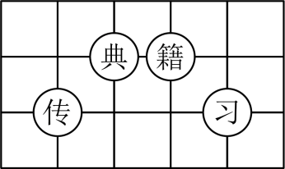
A．$\left(1,1\right)$ B．$\left(−1,1\right)$ C．$\left(−1,−1\right)$ D．$\left(1,−1\right)$
7．如图，长方形$ABCD$中，$AB=3\text{cm}$，$AD=9\text{cm}$，将此长方形折叠，使点$B$与点$D$重合，折痕为$EF$，则$△ABE$的面积为（ ）
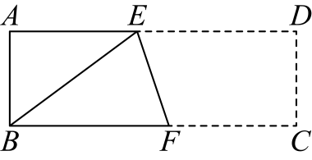
A．$6{\text{cm}}^{\text{2}}$ B．$8{\text{cm}}^{\text{2}}$ C．$10{\text{cm}}^{\text{2}}$ D．$12{\text{cm}}^{\text{2}}$
8．（2025·重庆·三模）估计$\sqrt{6}×\sqrt{\frac{1}{2}}+2\sqrt{3}$的运算结果应在哪两个连续自然数之间（ ）
A．4和5 B．5和6 C．7和8 D．6和7
9．如图，在长方形$ABCD$中无重叠放入面积分别为${\text{16cm}}^{2}$和${\text{12cm}}^{2}$的两张正方形纸片，则图中空白部分的面积为（ ）${\text{cm}}^{2}$．
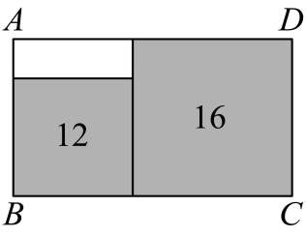
A．$16−8\sqrt{3}$ B．$−12+8\sqrt{3}$ C．$8−4\sqrt{3}$ D．$4−2\sqrt{3}$
10．（24-25八年级下·山东济南·阶段练习）如图1是我国古代著名的“赵爽弦图”的示意图，它是由四个全等的直角三角形围成的．若$AC=6$，$BC=5$，将四个直角三角形中边长为6的直角边分别向外延长一倍，得到图2所示的“数学风车”，则这个风车的外围周长是（ ）
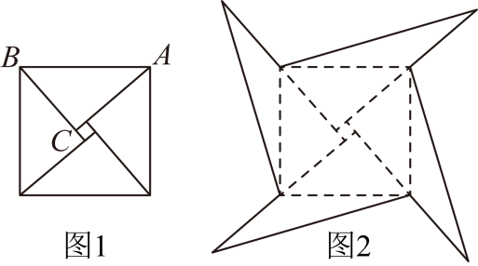
A．52 B．48 C．72 D．76
二、填空题（本大题共6小题，每小题3分，满分18分）
11．将点$P\left(m+2,2m+4\right)$向左平移$1$个单位得到$P^{′}$，且$P^{′}$在$y$轴上，则$P^{′}$的坐标是 ．
12．设$m$是$\sqrt{5}$的整数部分，$n$是$\sqrt{5}$的小数部分，$m−n$的值是 ．
13．（24-25八年级下·内蒙古乌兰察布·期中）如图，小红家的木门左下角有一点受潮，她想检测门是否变形，采用了如下方法进行检测：先测得门的边$AB$和$BC$的长分别为$2.4\text{m}$和$1\text{m}$，又测得点A与点C间的距离为$2.6\text{m}$，则小红家的木门 （填“已变形”或“没有变形”）．
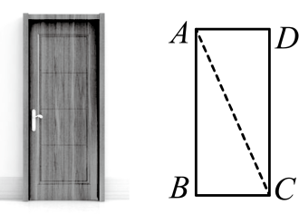
14．（2025·河北沧州·模拟预测）若第二象限内的点$P\left(m,n\right)$满足$n−m=2$，写出一个满足条件的点$P$的坐标： ．
15．（24-25八年级下·黑龙江哈尔滨·期末）对于实数$a$，$b$，规定一种新运算$※$：$a※b=\sqrt{a}−a\sqrt{b}$，例如$2※8=\sqrt{2}−2\sqrt{8}=\sqrt{2}−4\sqrt{2}=−3\sqrt{2}$，则$3※12=$ ．
16．（25-26八年级上·陕西西安·阶段练习）如图，在直角三角形$ABC$中，$∠ACB=90°$，$AB=15$，$AC=12$．$D$为$AC$边上一点，连接$BD$．将$△ABD$沿$BD$折叠，若点$A$恰好落在线段$BC$的延长线上的点$E$处，连接$DE$，则$DE$的长为 ．
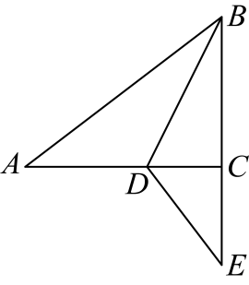
三、解答题（本大题共8小题，满分72分）
17．（6分）计算：
(1)$\left(5\sqrt{\frac{2}{3}}−\sqrt{54}\right)÷\sqrt{3}+\sqrt{12}×\sqrt{6}$；
(2)$\left(1+\sqrt{3}\right)\left(\sqrt{2}−\sqrt{6}\right)−{\left(2\sqrt{3}−1\right)}^{2}$．
18．（6分）（24-25八年级上·江西九江·阶段练习）已知点$P\left(2a−2,a+5\right)$，分别根据下列条件求出点$P$的坐标．
(1)点$Q$的坐标为$\left(2,5\right)$，且直线$PQ\text{∥}x$轴；
(2)点$P$到$x$轴的距离与到$y$轴的距离相等．
19．（8分）（24-25七年级下·西藏日喀则·期末）如图，$△AOB$在平面直角坐标系中，点$O$为坐标原点，$A$，$B$两点的坐标分别为$\left(2,4\right)$、$\left(6,2\right)$
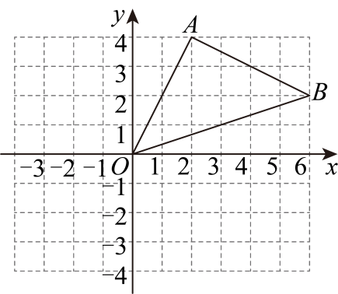
(1)图中$△AOB$内一点$p\left(x,y\right)$，经平移后对应点为$P\left(x−2,y−2\right)$，将$△AOB$作同样的平移得到$△CDE$，点$A$，$O$，$B$的对应点分别为点$C$，$D$，$E$．写出点$C$、$D$、$E$的坐标并在直角坐标系中画出$△CDE$．
(2)求$△AOB$的面积；
20．（8分）（24-25八年级下·河南信阳·期末）数学课上，孙老师在黑板上给出了如下等式．
$\left(\sqrt{2}+1\right)\left(\sqrt{2}−1\right)=1$，得$\frac{1}{\sqrt{2}+1}=\sqrt{2}−1$；
$\left(\sqrt{3}+\sqrt{2}\right)\left(\sqrt{3}−\sqrt{2}\right)=1$，得$\frac{1}{\sqrt{3}−\sqrt{2}}=\sqrt{3}+\sqrt{2}$；
利用你发现的规律：
(1)化简：$\frac{1}{2−\sqrt{3}}=$______；
(2)$\frac{1}{\sqrt{n+1}−\sqrt{n}}$______$\frac{1}{\sqrt{n}−\sqrt{n−1}}($填>，<，$≤$或$≥)$；
(3)计算：$1+\frac{1}{\sqrt{2}+1}+\frac{1}{\sqrt{3}+\sqrt{2}}+\frac{1}{2+\sqrt{3}}+⋯+\frac{1}{\sqrt{2025}+\sqrt{2024}}．$
21．（10分）（24-25八年级下·云南昆明·期末）如图，点$A$，$B$，$C$在边长为$1$的正方形组成的网格格点上，解答下列问题：
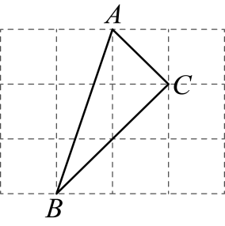
(1)线段$AB$的长为______，线段 $AC$的长为______；
(2)连接$BC$，判断$△ABC$的形状，并证明你的结论．
22．（10分）如图，在$△ABC$中，$AB=5$，$AC=13$，$BC$边上的中线$AD=6$，延长$AD$至点$E$，使$DE=AD$，连接$CE$．
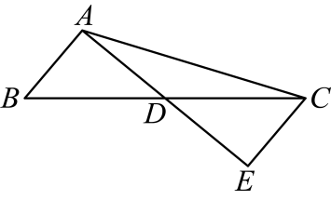
(1)求证：$CE=AB$；
(2)求$CD$的长．
23．（12分）（25-26八年级上·江苏泰州·阶段练习）对于实数a，我们规定：用符号$\left[\sqrt{a}\right]$表示不大于$\sqrt{a}$的最大整数，称$\left[\sqrt{a}\right]$为a的根整数，例如：$\left[\sqrt{9}\right]=3$，$\left[\sqrt{10}\right]=3$．
（1）仿照以上方法计算：$\left[\sqrt{18}\right]$＝ ；$\left[\sqrt{\text{2025}}\right]$＝ ．
（2）若$\left[\sqrt{x}\right]=1$，写出所有满足题意的x的整数值 ．
如果我们对a连续求根整数，直到结果为1为止．例如：对10连续求根整数2次$\left[\sqrt{10}\right]=3→\left[\sqrt{3}\right]=1$，这时候结果为1．
（3）对200连续求根整数， 次之后结果为1．
（4）只需进行4次连续求根整数运算后结果为1的所有正整数中，最大的是 ．
24．（12分）（24-25八年级上·贵州贵阳·期中）对角线互相垂直的四边形叫做“垂美”四边形，现有如图所示的“垂美”四边形$ABCD$，对角线$AC$，$BD$交于点$O$．
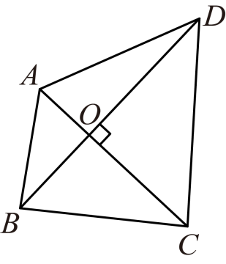
(1)若$AO=2$，$BO=3$，$CO=4$，$DO=5$，请求出$AB^{2}$，$BC^{2}$，$CD^{2}$，$DA^{2}$的值．
(2)若$AB=6$，$CD=10$，求$BC^{2}+AD^{2}$的值．
(3)请根据（1）（2）题中的信息，写出关于“垂美”四边形关于边的一条结论．

